Отчет по лабораторной работе 10

Текстовой редактор emacs

Шалыгин Георгий Эдуардович, НФИбд-02-20

Содержание

# Цель работы

Познакомиться с операционной системой Linux. Получить практические навыки работы с редактором Emacs.

Объект исследования: редактор Emacs.

Предмет исследования: возможность для редактирования файлов в Emacs.

# Техническое обеспечение:

* Характеристики техники: AMD Ryzen 5 3500U 2.1 GHz, 8 GB оперативной памяти, 50 GB свободного места на жёстком диске;
* ОС Windows 10 Home
* Git 2.31.1
* Google Chrome 91.0.4472.19
* VirtualBox 2.0
* CentOS 7

# Условные обозначения и термины:

**Текстовым редактором**(text editor) называют программу, которая предназначена для редактирования (составления и изменения) файлов, содержащих только текст. [1]

**Буфер** — объект, представляющий какой-либо текст.

**Фрейм** соответствует окну в обычном понимании этого слова. Каждый фрейм содержит область вывода и одно или несколько окон Emacs.

**Окно** — прямоугольная область фрейма, отображающая один из буферов.

**Область вывода** — одна или несколько строк внизу фрейма, в которой Emacs выводит различные сообщения, а также запрашивает подтверждения и дополнительную информацию от пользователя.

**Минибуфер** используется для ввода дополнительной информации и всегда отображается в области вывода.

**Точка вставки** — место вставки (удаления) данных в буфере. [3]

# Теоретическое введение:

##### Запуск редактора Emacs .

Для запуска Emacs необходимо в командной строке набрать emacs.

Многие рутинные операции в Emacs удобнее производить с помощью клавиатуры, а не графического меню. Наиболее часто в командах Emacs используются сочетания c клавишами Ctrl и Meta (в обозначениях Emacs: C- и M-; клавиша Shift в Emasc обозначается как S-). Так как на клавиатуре для IBM PC совместимых ПК клавиши Meta нет, то вместо неё можно использовать Alt или Esc . Для доступа к системе меню используйте клавишу F10 .

##### Команды перемещения курсора в буфере Emacs

* C-p переместиться вверх на одну строку
* C-n переместиться вниз на одну строку
* C-f переместиться вперёд на один символ
* C-b переместиться назад на один символ
* C-a переместиться в начало строки
* C-e переместиться в конец строки
* C-v переместиться вниз на одну страницу
* M-v переместиться вверх на одну страницу
* M-f переместиться вперёд на одно слово
* M-b переместиться назад на одно слово
* M-< переместиться в начало буфера
* M-> переместиться в конец буфера
* C-g закончить текущую операцию

##### Команды для работы с текстом

* C-d Удалить символ перед текущим положением курсора
* M-d Удалить следующее за текущим положением курсора слово
* C-k Удалить текст от текущего положения курсора до конца строки
* M-k Удалить текст от текущего положения курсора до конца предложения
* M- Удалить все пробелы и знаки табуляции вокруг текущего положения курсора
* C-q Вставить символ, соответствующий нажатой клавише или сочетанию
* M-q Выровнять текст в текущем параграфе буфера

##### Команды для поиска и замены в Emacs

* C-s текст поиска Поиск текста в прямом направлении
* C-r текст поиска Поиск текста в обратном направлении
* M-% Поиск текста и его замена с запросом (что на что заменить)

##### Прочие комбинации клавиш, используемые в Emacs

* C- Переключить язык
* M-x command Выполнить команду Emacs с именем command
* C-x u Отменить последнюю операцию[2, 3]

# Выполнение лабораторной работы

1. Выполним примеры, приведённые в первой части описания лабораторной работы
   1. Откроем emacs. (рис. 1)
   * 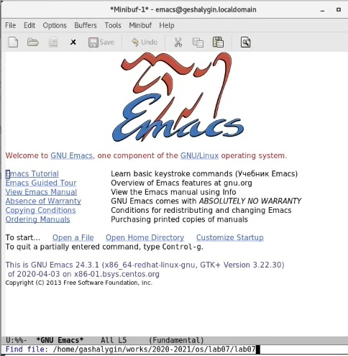
   * Figure 1: emacs
   1. Создадим файл lab07.sh с помощью комбинации Ctrl-x Ctrl-f (C-x C-f) (рис. 2). Наберем текст ниже. Сохраним файл с помощью комбинации Ctrl-x Ctrl-s (C-x C-s).
   * #!/bin/bash  
     HELL=Hello  
     function hello {  
      LOCAL HELLO=World  
      echo $HELLO  
     }  
     echo $HELLO  
     hello
   * 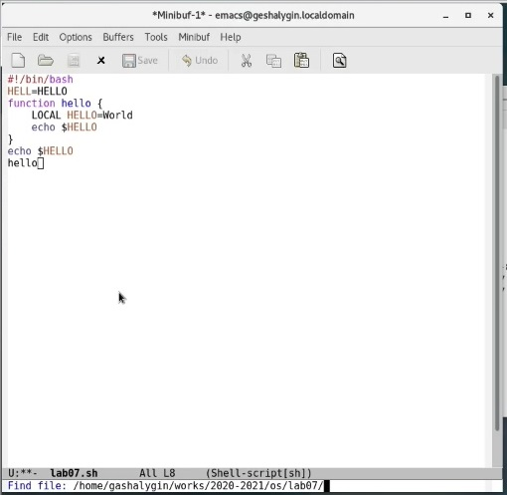
   * Figure 2: Файл в emacs
   1. Вырежем одной командой целую строку (С-k). (рис. 3).
   * 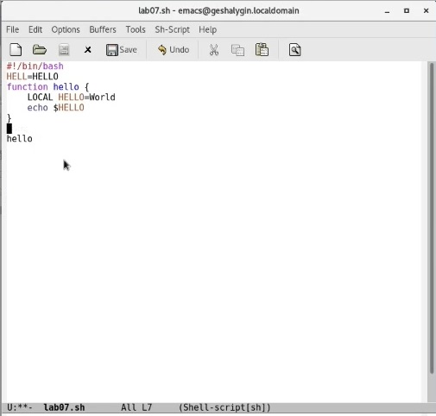
   * Figure 3: Вырезание строки
   1. Вставить эту строку в конец файла (C-y). (рис. 4)
   * 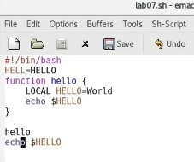
   * Figure 4: Вставка в конец
   1. Выделить область текста (C-space). (рис. 5)
   * 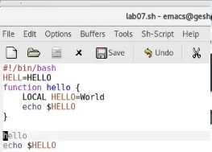
   * Figure 5: Выделение текста
   1. Скопируем область в буфер обмена (M-w). Вставим область в конец файла. (рис. 6)
   * 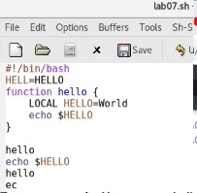
   * Figure 6: Вставка и копирование строк
   1. Вновь выделить эту область и на этот раз вырезать её (C-w). (рис. 7)
   * 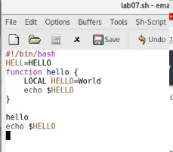
   * Figure 7: Удаление строки
   1. Отмените последнее действие (C-/). (рис. 8)
   * 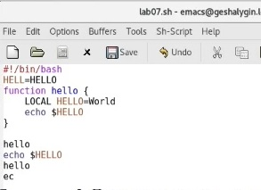
   * Figure 8: Отмена команды
   1. Научимся использовать команды по перемещению курсора: 6.1 Переместите курсор в начало строки (C-a). 6.2. Переместите курсор в конец строки (C-e). 6.3. Переместите курсор в начало буфера (M-<). 6.4. Переместите курсор в конец буфера (M->).
   * Выведем список активных буферов на экран (C-x C-b). (рис. 9)
   * 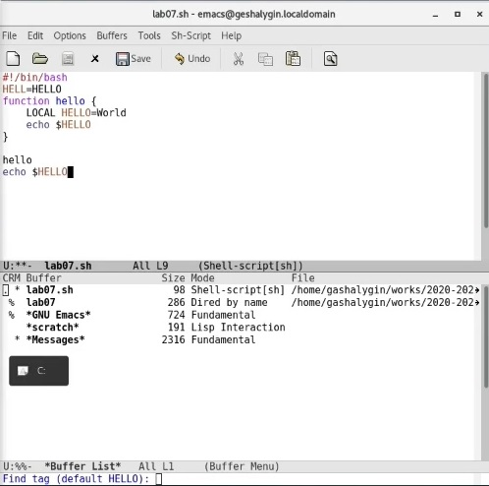
   * Figure 9: Список буферов
   1. Переместимся во вновь открытое окно (C-x) o со списком открытых буферов и переключимся на другой буфер. (рис. 10)
   * 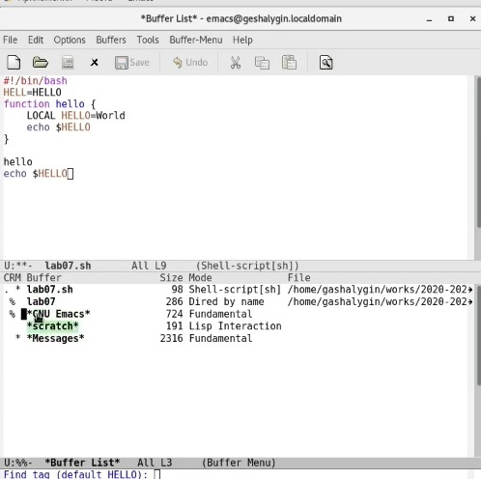
   * Figure 10: Изменение буфера
   1. Теперь вновь переключайтесь между буферами, но уже без вывода их списка на экран (C-x b). (рис. 11)
   * 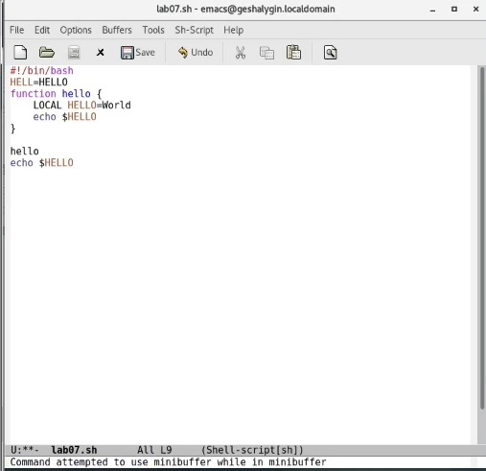
   * Figure 11: Переключение буфера с помощью клавиш
   1. Поделите фрейм на 4 части: разделите фрейм на два окна по вертикали (C-x 3), а затем каждое из этих окон на две части по горизонтали (C-x 2). (рис. 12)
   * 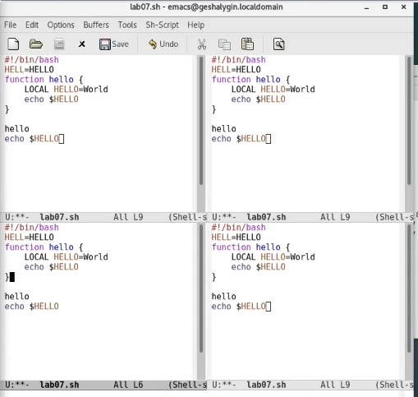
   * Figure 12: Разделение фреймов
   1. Переключимся в режим поиска (C-s) и найдем несколько слов, присутствующих в тексте.
   * Переключение между результатами поиска: C-s.
   * Выход из режима поиска: C-g (рис. 13)
   * 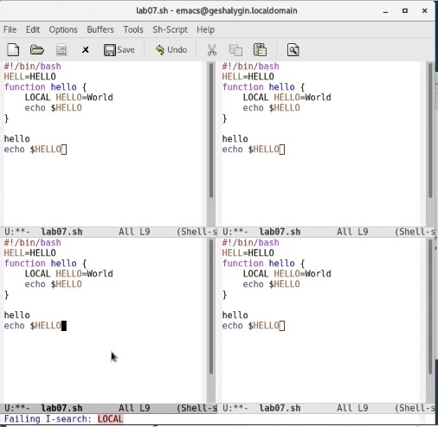
   * Figure 13: Разделение фреймов
   1. Перейдем в другой режим поиска, нажав M-s o. В обычном режиме поиск выделяет цветом слова в тексте, здесь - список совпадений в окне ниже. рис. 14)

* 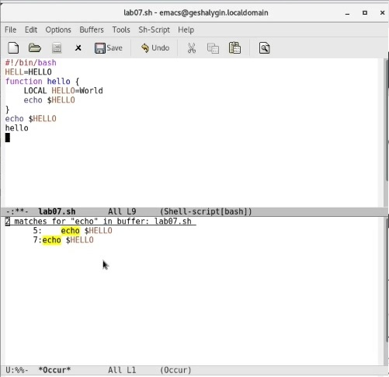
* Figure 14: Разделение фреймов

# Выводы

В процессе работы над лабораторной работы были получены навыки работы с редактором emacs и освоены команды для редактирования файлов и навигации по ним.

# Библиография

1. https://docs.altlinux.org/ru-RU/archive/2.3/html-single/junior/alt-docs-extras-linuxnovice/ch02s10.html
2. https://habr.com/ru/post/190790/
3. Д.С. Кулябов, А.В. Королькова / Администрирование локальных систем. Лабораторные работы. — М.: Российский университет дружбы народов, 2017. — 119 с.